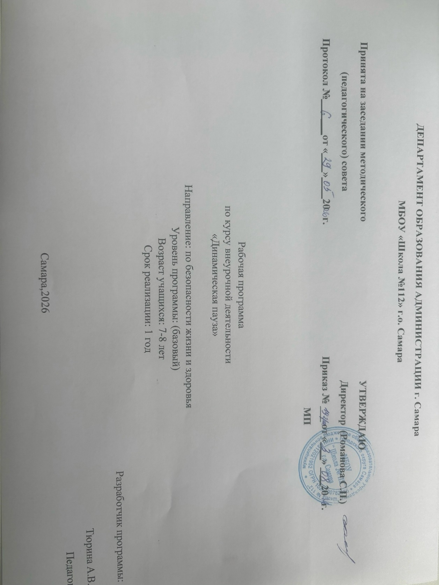

1.Пояснительная записка
Направленность и уровень программы
Направленность (профиль) образования - ориентация образовательной программы на конкретные области знания и (или) виды деятельности, определяющая ее с предметно-тематическое содержание, преобладающие виды учебной деятельности обучающегося и требования к результатам освоения образовательной программы (273-ФЗ,гл.1,ст.2,п.25)
Рабочая программа внеурочной деятельности общекультурного направления «Динамическая пауза» для 1 класса составлена в соответствии с требованиями ФГОСа на основе следующих нормативно-правовых и инструктивно-методических документов:
- Федеральный государственный образовательный стандарт начального общего образования, утвержден приказом министерства образования и науки РФ от 06.10.2009 № 373
- Федеральный государственный образовательный стандарт начального общего образования, утвержденный приказом
Министерства просвещения Российской Федерации от 31 мая 2021 г. N 286
- Федеральный закон от 29.12.2012 г. № 273-ФЗ «Об образовании в Российской Федерации»
- Постановление Главного государственного санитарного врача РФ от 02.06.2026
№ 19 «Об утверждении СП 2.4.428348-26 «Санитарно-эпидемиологические требования к организациям воспитания и обучения, отдыха и оздоровления детей и молодежи»;
- Стратегия развития воспитания в Российской Федерации на период до 2025 года (Утверждена Распоряжением Правительства РФ от 29.05.2015г. № 996-р)
- Учебный план МБОУ «Школы № 112 г.о.Самара» на 2026-2027 учебный год
Актуальность программы (современность, востребованность, целесообразность, отличительные особенности программы и т.д.)
Программа «Динамическая пауза» включает различные виды двигательной активности. Подвижные игры, сложные и разнообразные движения игровой деятельности вовлекают в работу все мышечные группы, способствуя развитию опорно-двигательного аппарата, нормальному росту, укреплению различных функций и систем организма и формированию здоровой осанки.
Рабочая программа к курсу «Динамическая пауза» составлена в соответствии с требованиями Федерального государственного образовательного стандарта начального общего образования.
Программа данного курса представляет комплекс динамических игр для детей в возрасте от 7 до 8 лет.
Программа 1 класса реализована в рамках «Внеурочной деятельности» в соответствии с образовательным планом.
Новизна, педагогическая целесообразность, отличительные особенности данной программы от уже существующих программ
Новизна заключается в следующем, что ведение курса «Динамическая пауза» - необходимость не только времени, но и физиологическая, поскольку даже 3 урока физкультуры не компенсируют дефицита физической нагрузки, чтобы удовлетворить биологическую потребность растущего организма в движении.
Двигательная активность обеспечивает обогащение мозга кислородом, ускорение процессов восстановления, повышение работоспособности, что способствует снятию дискомфорта и напряжения во время учебного дня.
Важное направление в содержании программы «Динамические паузы» уделяется спортивно- оздоровительному воспитанию младшего школьника.
А также эта программа тесно связана с воспитательной программой школы, которая нацелена на Здоровьесберегающее воспитание, Воспитание семейных ценностей, Формирование коммуникативной культуры. Характерная ее особенность — комплексность воздействия на организм и на все стороны личности ребенка: в игре одновременно осуществляется физическое, умственное, нравственное, эстетическое и трудовое воспитание.
Педагогическая целесообразность программы заключается в создании возможности разностороннего раскрытия индивидуальных способностей детей, развития их интереса к различным видам деятельности, желании активно участвовать в продуктивной деятельности.

Группа/категория учащихся, для которой программа актуальна
Возраст детей, участвующих в реализации данной ДОП: 7 - 8 лет (1класс).
Формы (групповые, индивидуальные и др.) и режим (периодичность и продолжительность).
Формы организации деятельности:
Ведущими формами организации внеурочной деятельности предполагаются:
- практические занятия;
- сюжетно-ролевая игра, игра с правилами, образно-ролевая игра;
- просмотр и обсуждение видеоматериала;
- беседы по воспитательным эффектам подвижных игр;
- беседы о ЗОЖ и его составляющих;
- мини – проекты.
Режим занятий
Занятия проводятся 2 раза в неделю. Занятие ориентировано на 35 минут.
Особенности возрастной группы детей, которым адресована программа:
- возраст детей и их психологические особенности: 7 - 8 лет;
- особенности набора детей: набор в группу свободный (предусмотренные программой занятия могут проводиться как на базе одного отдельно взятого класса);
Учитывая требования, предъявляемые к содержанию программ федеральными государственными стандартами, разработана программа внеурочной деятельности спортивно-оздоровительной направленности «Динамическая пауза» для обучающихся 1 классов 66 часов в год.
Срок реализации программы (в годах обучения, а также общее количество учебных часов, запланированных на весь период обучения)
Сроки реализации программы: 1 год.
Курс рассчитан на 66 часов учебных часа в год для 1- го класса. С 1 сентября по 31 мая.

Цель и задачи программы
Цель программы: создание условий для разностороннего физического и духовного развития детей, формирования их осознанного отношения к здоровому образу жизни.
Достижение цели возможно через решение следующих задач:
- Обучать двигательным действиям, нацеленным на укрепление здоровья, развитие основных физических качеств и повышение функциональных возможностей организма.
- Развивать основные физические качества, координационные, ориентационно- пространственные, временные, ритмические способности.
- Формировать культуру движений, обогащать двигательный опыт физическими упражнениями с общеразвивающей и корригирующей направленностью;
- Обучать навыкам и умениям в физкультурно-оздоровительной деятельности, самостоятельной организации занятий физическими упражнениями под музыку;
- Формировать представление о здоровом образе жизни, влиянии движения и музыки на состояние организма;
- Обучать приѐмам релаксации и самодиагностики;
- Способствовать комфортной адаптации первоклассников в школе;
- Обеспечить формирование правильной осанки, укрепление мышечного корсета;
- Воспитывать личность обучающегося с установкой на здоровый образ жизни, способной к сотрудничеству в творческой деятельности.

Планируемые образовательные результаты обучающихся
- Результаты освоения курса внеурочной деятельности. Личностные результаты:
Программа по внеурочной деятельности «Динамическая пауза» способствует
формированию личностных, регулятивных, познавательных и коммуникативных учебных действий.

В сфере познавательных универсальных учебных действий будут являться умения:
- ориентироваться в понятиях «здоровый образ жизни», «игра»;
- характеризовать значение занятий по оздоровлению, влиянию музыки на занятия и самочувствие;
- характеризовать роль и значение занятий с оздоровительной направленностью в режиме труда и отдыха; планировать и корректировать физическую нагрузку в зависимости от индивидуальных особенностей, состояния здоровья, физического развития, физической подготовленности;
- осуществлять поиск информации о здоровом образе жизни, играх.

В сфере личностных универсальных учебных действий будет формироваться:
- установка на здоровый образ жизни;
- основы своей этнической принадлежности в форме осознания «Я» как представителя народа в процессе знакомства с народными играми;
- ориентация в нравственном содержании и смысле как собственных поступков, так и поступков окружающих людей в игровой деятельности;
- эмпатия как понимание чувств других людей и сопереживание им в процессе знакомства с играми на развитие сенсорной чувствительности;
- знание основных моральных норм на занятиях и ориентации на их выполнение;

В сфере регулятивных универсальных учебных действий будут являться умения:
- организовывать места занятий физическими упражнениями и играми с музыкальным сопровождением в сотрудничестве с учителем;
- соблюдать правила поведения и предупреждения травматизма во время занятий;
- оценивать правильность выполнения действия;
- адекватно воспринимать предложения и оценку учителя, товарищей, родителей и других людей;
- проявлять инициативу в творческом сотрудничестве при составлении комплексов упражнений, игровых ситуаций;
- организовывать и проводить игры на переменах, утреннюю зарядку с музыкальным сопровождением;
- самостоятельно адекватно оценивать правильность выполнения упражнений, заданий учителя и вносить коррективы в исполнение по ходу реализации и после.

Коммуникативные универсальные учебные действия:
Обучающийся научится:
- учитывать разные мнения и стремиться к координации различных позиций в сотрудничестве;
- договариваться и приходить к общему решению в работе по группам, микро группам, парам;
- контролировать действия партнѐра в парных упражнениях;
- осуществлять взаимный контроль и оказывать помощь при проведении занятий;
- задавать вопросы, необходимые для выполнения заданий творческого характера в составлении комплексов упражнений индивидуально и в сотрудничестве с партнѐром.

Используемые образовательные технологии, методы и средства обучения
Виды деятельности и предполагаемые формы работы:
Программа «Динамическая пауза» включает в себя игровую деятельность, познавательную, досугово-развлекательную, спортивно-оздоровительную. Проведение показательных выступлений.

2. СОДЕРЖАНИЕ ПРОГРАММЫ

УЧЕБНО-ТЕМАТИЧЕСКИЙ ПЛАН:
Занятия по программе ««Динамическая пауза»» включают в себя теоретическую и практическую часть.
Теоретическая часть занятий включает в себя информацию о технике безопасности во время занятий, основах здорового образа жизни, о различных видах игр.
Практическая часть занятий предполагает обучение двигательным действиям, подвижных игр; организацию обучающимися игровых программ, составление комплексов упражнений.
Результатом освоения программы «Динамическая пауза» будет являться формирование таких качеств личности, как организованность, толерантность, целеустремлѐнность, любознательность, коммуникабельность, артистичность, способность к эмпатии, дружелюбие, организаторские способности, потребность в здоровом образе жизни.

Календарно – тематическое планирование по внеурочной деятельности «Динамическая пауза» 1 класс

№ п/п | Наименование раздела, темы | Количество часов |  |  | Формы аттестации, контроля
№ п/п | Наименование раздела, темы | Всего | Теория | Практика | Формы аттестации, контроля
1 | Вводный урок. Игра с элементами ОРУ "Класс,  смирно!" | 1 | 0,5 | 0,5 | Беседа о ЗОЖ,  познавательная игра
2 | Игра с элементами ОРУ: "Запрещенное  движение" | 1 |  | 1 | Игра-соревнование
3-4 | Игры с бегом: "Конники - спортсмены", "Гуси -  лебеди" | 2 | 0,5 | 1,5 | Познавательная игра
5-6 | Игры с прыжками: "Попрыгунчики-воробушки". | 2 |  | 2 | Игра-эстафета
7-8 | Игры с элементами ОРУ: "Перемена мест",  "День и ночь! | 2 | 0,5 | 1,5 | Беседа о ЗОЖ,  познавательная игра
9-10 | Игры с прыжками: "Попрыгунчики-воробушки".  "Прыжки по полоскам" | 2 |  | 2 | Игровой практикум
11-12 | Игры с бегом: "Два мороза". | 2 |  | 2 | Игра-соревнование
13-14 | Игры с мячом: "Перемени мяч", "Ловушки с  мячом" | 2 |  | 2 | Игра-соревнование
15-16 | Игры с обручами: "Упасть не давай", "Пролезай  - убегай" | 2 | 1 | 1 | Устный опрос,  практикум
17-18 | Игры с мячом: "Кто дальше бросит", "Метко в  цель" | 2 |  | 2 | Эстафета
19-20 | Игры с бегом: "Салки", "К своим флажкам!" | 2 |  | 2 | Эстафета
21-22 | Игры в снежки: "Защитники крепости",  "Нападение акулы" | 2 | 1 | 1 | Беседа о ЗОЖ, практикум
23 | "Быстрые упряжки" | 1 |  | 1 | Игра-соревнование
24-25 | Игры. "На санки", "Гонки санок" | 2 |  | 2 | Игра-соревнование
26-27 | Игры. "Трамвай" "Пройди и не задень" | 2 |  | 2 | Познавательная игра
28-29 | Игры у гимнастической стенки: "Альпинисты",  "Невидимки" | 2 |  | 2 | Соревнование.
30 | Эстафета с лазаньем и перелезанием | 1 |  | 1 | Эстафета
31-32 | Игры у гимнастической стенки | 2 |  | 2 | Акции  оздоровительные в школе
33-34 | Игры с прыжками: "Удочка", "Прыгающие  воробушки". "Быстрый олень" | 2 |  | 2 | Игра - соревнование
35-36 | Игры с лентами (веревочкой): Поймай ленту",  «Удав стягивает кольцо» | 2 |  | 2 | Игра - эстафета
37-38 | Игры с элементами прыжков в длину: "Через  ручеек. | 2 |  | 2 | Практикум. игры
39-40 | Игры у гимнастической стенки – по выбору детей. Игры: «Карусель», «Замри» | 2 |  | 2 | Показательные  выступления для родителей (фильм)
41-42 | Игры с бегом: "К своим флажкам",  "Пятнашки" | 2 | 0,5 | 1,5 | Беседа о ЗОЖ,  эстафета
43-44 | Игры с бегом: "Два Мороза", "Гуси-лебеди" | 2 |  | 2 | Игра - соревнование
45-46 | Игры с мячом (с элементами футбола и  пионербола): "Обведи меня", "Успей поймать" | 2 |  | 2 | Сюжетно – ролевая  игра

47-48 | Игры с мячом: "Играй, играй - мяч не теряй",  "Мяч водящему | 2 |  | 2 | Игра - эстафета
49-50 | Игры с мячом: "У кого меньше мячей", "Мяч в  корзину" | 2 |  | 2 | Игра - соревнование
51-52 | Игры-эстафеты с бегом и мячом.  ЗОЖ и его составляющие | 2 | 1 | 1 | Викторина, игра - эстафета
53-54 | Игры с прыжками: "Попрыгунчики-  воробушки" "Прыжки по полоскам" | 2 |  | 2 | Практикум
55-56 | Игры с бегом: "К своим флажкам",  "Пятнашки" | 2 |  | 2 | Игра - соревнование
57-58 | Игры с обручами: "Упасть не давай", "Пролезай  - убегай" | 2 |  | 2 | Игра - эстафета
59 | Игра-соревнование "Веселые старты" | 1 |  | 1 | Участие в школьных  веселых стартах.
60-61 | Игры с мячом (с элементами футбола и  пионербола): "Обведи меня", "Успей поймать" | 2 |  | 2 | Соревнование по  футболу
62-63 | Игры с элементами прыжков в длину: "Через  ручеек" | 2 |  | 2 | Малые олимпийские  игры
64-65 | Игры с элементами ОРУ: "Совушка" -  "Перемена мест", ЗОЖ и его составляющие. | 2 | 1 | 1 | Беседа о ЗОЖ, практикум
66 | Игры с элементами ОРУ: "День и ночь! | 1 |  | 1 | Игра - соревнование

 | Всего | 66 ч | 6 ч | 60 ч

3.КОНТРОЛЬ И ОЦЕНКА РЕЗУЛЬТАТОВ РЕАЛИЗАЦИИ ПРОГРАММЫ
Система оценивания результатов освоения программы

Осуществление контроля за реализацией программы включает в себя:
1. 50% посещения занятий
2. Проведение динамических пауз в классах с одноклассниками.
3. Развитии познавательных способностей своих детей.

4.РЕСУРСНОЕ ОБЕСПЕЧЕНИЕ

Материально-техническое обеспечение курса
Литература для учителя

Основная
  - Матвеев А.П., Физическая культура 1-4 классы [Текст] / А.П. Матвеев – М: Просвещение, 2009. – 32 с.
  - Ковалѐва Г.С., Логинова О.Б., Планируемые результаты начального общего образования [Текст] / Г.С.Ковалѐва, О.Б. Логинова.-2-е изд., - М. Просвещение, 2010. – 120 с.
  - Асмолова А.Г., Как проектировать универсальные учебные действия в начальной школе [Текст] / А.Г. Асмолова – М: Просвещение, 2010. – 221 с.
  - А.П. Матвеев. ФИЗИЧЕСКАЯ КУЛЬТУРА. РАБОЧИЕ ПРОГРАММЫ. 1 – 4 классы. Пособие для учителей общеобразовательных учреждений. Москва Просвещение 2015
  - Лях В.И., А.А. Зданевич. Комплексная программа физического воспитания учащихся 1-11 классов (общеобр.), Москва, Просвещение, 2015

Вспомогательная
- Бабенкова Е.А. Как помочь детям стать здоровыми. Методическое пособие [Текст] / Е.А. Бабенкова - М: Астрель, 2006. – 208 с.
- Пензулаева Л.И., Оздоровительная гимнастика для детей 3-7 лет. Комплексы оздоровительной гимнастики [Текст] / Л.И. Пензулаева – М: Мозаика-Синтез, 2010. – 128 с.
- Глазырина Л.Д., Лопатик Т.А., Методика преподавания физической культуры 1-4 классы. Методическое пособие и программа [Текст] / Л.Д. Глазырина, Т.А. Лопатик - М: Владос, 2002. – 208 с.
- А.В. Печенкин, Н. В. Киселева. ОФП (ежедневные динамические паузы) как фактор сохранения здоровья учащихся в учебном процессе. http://www.schoolexpert.ru
- Артем Патрикеев. Подвижные игры. 1-4 классы ВАКО. 2016
- Подвижные игры в спортзале Патрикеев Артем Юрьевич. Издательство: Феникс, 2015 г.

